聚类有效性验证-无监督-聚类指标

轮廓系数(silhouette)
轮廓系数由Peter J于1986年提出，是对聚类的有效性和解释性的一种判断准则。

计算步骤
- 计算样本i到同簇其他样本的平均距离。
越小，说明样本i越应该被聚类到该簇。将称为样本i的簇内不相似度。
簇C中所有样本的均值称为簇C的簇不相似度。
- 计算样本i到其他某簇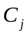的所有样本的平均距离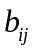，称为样本i与簇的不相似度。
定义为样本i的簇间不相似度：
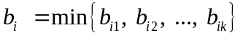
越大，说明样本i越不属于其他簇。
- 根据样本i的簇内不相似度和簇间不相似度，定义样本i的轮廓系数：
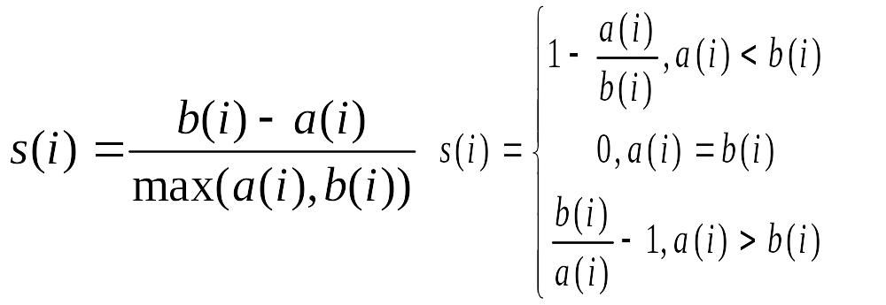
- 判断
s(i)接近1，则说明样本i聚类合理；
s(i)接近-1，则说明样本i更应该分类到另外的簇；
若s(i)近似为0，则说明样本i在两个簇的边界上。
- 轮廓系数
所有样本的s(i)的均值称为聚类结果的轮廓系数，是该聚类是否合理、有效的度量。
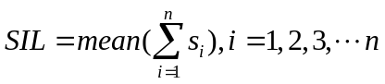
参考范围>=0.4，比较合理
给定一组样本的Silhouette系数作为每个样本的Silhouette系数的平均值。
实现代码如下：
fromsklearn.metrics.clusterimportsilhouette_score
silhouette_score(X,labels,metric='euclidean')

Calinski-Harabasz (CH)
CH指标通过类内离差矩阵描述紧密度，类间离差矩阵(协方差矩阵)描述分离度，指标定义为

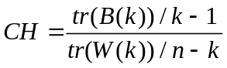
其中，n表示聚类的数目，k表示当前的类, trB(k)表示类间离差矩阵的迹, trW(k) 表示类内离差矩阵的迹。有关公式更详细的解释可参考论文“A dendrite method for cluster analysis”。
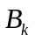是betweengroupdispersionmatrix（组间色散矩阵）
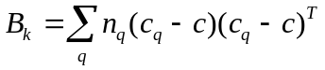
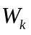是由以下定义的within-clusterdispersionmatrix（群内色散矩阵）:
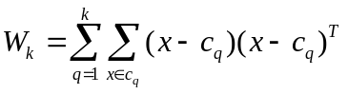
其中，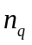是簇q中的样本个数，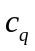是簇q中点集的中心，c为整体样本的中心点，x为簇q中的点集。
可以得出类别内部数据的协方差越小越好，类别之间的协方差越大越好，这样的Calinski-Harabasz分数会高。CH越大代表着类自身越紧密，类与类之间越分散，即更优的聚类结果。CH最大的优势是比轮廓系数快很多。
实现代码如下：
fromsklearn.metrics.clusterimportcalinski_harabaz_score
calinski_harabaz_score(X,labels)

Compactness(紧密性)(CP)
CP计算每一个类各点到聚类中心的平均距离。CP越低意味着类内聚类距离越近。但没有考虑类间效果。
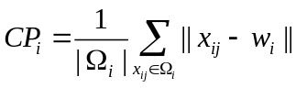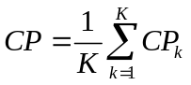
其中，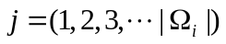，W为簇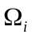聚类中心
缺点：没有考虑类间效果

Separation(间隔性)(SP)
SP计算各聚类中心两两之间平均距离。SP越高意味类间聚类距离越远。
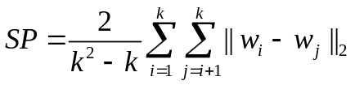
缺点：没有考虑类内效果

Davies-Bouldin Index
戴维-Bouldin指数(DBI)由大卫L·戴维斯和唐纳德·Bouldin于1979年提出发表的文章《A Cluster Separation Measure》中,是一种评估度量的聚类算法
DB计算任意两类别的类内距离平均距离(CP)之和除以两聚类中心距离，求最大值。DB越小意味着类内距离越小，同时类间距离越大。
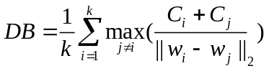
缺点：因使用欧式距离所以对于环状分布聚类评测很差

DunnValidityIndex(邓恩指数)(DVI)
DVI计算任意两个簇元素的最短距离(类间)除以任意簇中的最大距离(类内)。DVI越大意味着类间距离越大，同时类内距离越小。
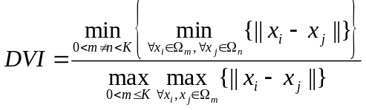
缺点：对离散点的聚类测评很高、对环状分布测评效果差

